Publikation Gesuch um ordentliche Einbürgerung

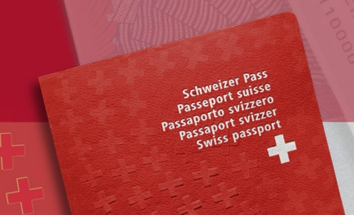

Folgende Personen haben bei der Gemeinde Safenwil ein Gesuch um ordentliche Einbürgerung gestellt:

Musiienko Maryna, geb. 1979, weiblich, Staatsangehörigkeit Ukraine, 5745 Safenwil, Köllikerstrasse 45

Niederhauser Vanesa, geb. 2011, weiblich, Staatsangehörigkeit Ukraine, 5745 Safenwil, Köllikerstrasse 45

Niederhauser Adrian, geb. 2012, männlich, Staatsangehörigkeit Ukraine, 5745 Safenwil, Köllikerstrasse 45

Gestützt auf § 21 Abs. 3 des Gesetzes über das Kantons- und Gemeindebürgerrecht kann jede Person innert 30 Tagen seit der amtlichen Publikation dem Gemeinderat eine schriftliche Eingabe zum Gesuch einreichen. Diese Eingaben können sowohl positive wie negative Aspekte enthalten. Der Gemeinderat wird die Eingaben prüfen und in seine Beurteilung einfliessen lassen.

Safenwil, 21. Mai 2026

Der Gemeinderat

